سيـــــرة ذاتيـــــة

بيانات شخصية

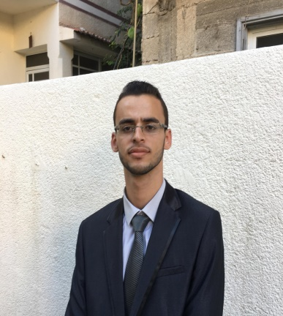

الاســــــــــم : يوسف محمود وصفي عناية
العنــــــوان : غزة * النصر
تاريخ الميلاد : 1997/6/17
الجنسية : فلسطيني
الـديـانــة : مسلم
رقم الموبايل : 0595613305
البريد الإلكتروني : yousef.enaya@outlook.sa

المؤهلات العلمية

المؤهل الدراسي : دبلوم هندسة ديكور داخلي
انهيت دبلوم في الكلية الجامعية التطبيقية

اللغات

- اللغة الانجليزية (جيد)
- اللغة العربية ( ممتاز )

الخبرات العلمية
- خبرة سنة موظف كاشير
- خبرة موظف مبيعات،واداري حسابات في معرض جوالات لمدة(2) سنوات.
- خبرة في ادخال البيانات
- خبرة سنتين في العمل على سلسلة برامج مايكروسوفت أوفس.
- خبرة في التسويق والاعلانات.

